Istruzioni per caricare versione software decoder sbx-3500
Per risolvere problematica di Boot (rimane in stand-by)
1. Preparazione .
A. Formattare due memory stick USB 2 da FAT32.
B. copiare i rispettivi file nella memoria USB relativa
( Fare riferimento come segue)
c. File Unzip SBX3500HD_1st_USB.zip a prima USB ( USB1 come da fig.)
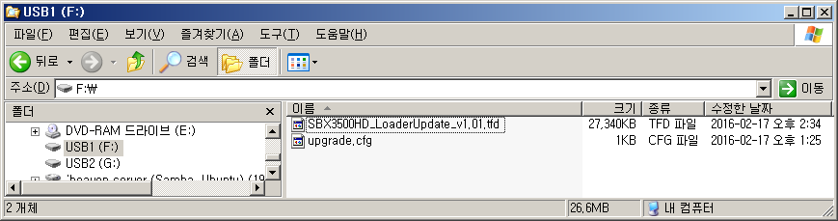
d. Unzip SBX3500HD_2st_USB.zip alla seconda USB memory (USB2 come fig.)
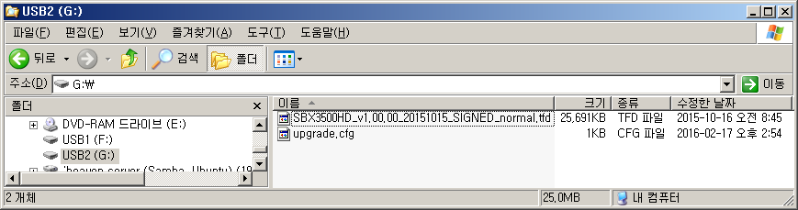

- L’intera durata del processo di aggiornamento software dura circa 8 minuti
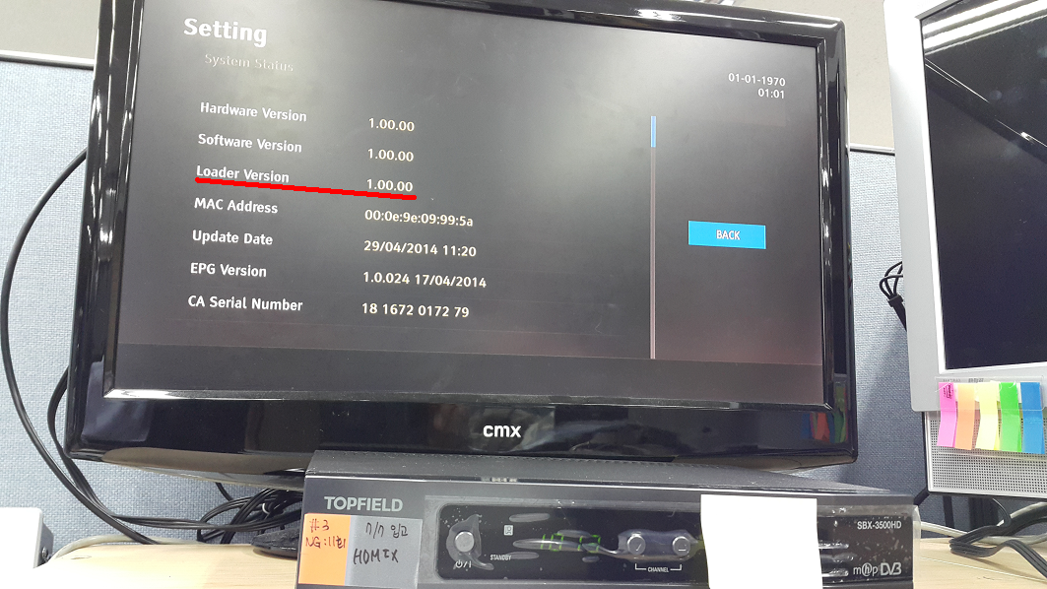

2. Procedimento
a. Inserire USB1 nel decoder (porta usb posta dietro) il quale verrà aggiornato automaticamente durante l'avvio.
b . Il decoder verrà automaticamente acceso e spento dopo l’installazione completa e riandrà in rebooting in automatico. L’operazione richiede circa 2min e 30 sec.
3.Aggiornamento Loader alla versione software 1,01
c. Inserendo la seconda chiavetta usb la versione sarà automaticamente aggiornerà dopo re-boot (un paio di volte effettua il boot)) (1m30s)
d.Il processo di aggiornamento può essere controllato sul pannello frontale 7 segmenti dal messaggio sequenziale:
1. '1-Pr' => 1 ° programma di installazione.
2. l'installazione del programma => 1 '1-ok' completo. (si noterà a malapena in quanto il messaggio è di brevissima durata.)
3. => 2 ° programma di installazione '2-Pr'
4. '2-ok' => 2 ° programma di installazione completo. ( si noterà a malapena in quanto il messaggio è di brevissima durata.)
5. '3-Pr' => 3 ° programma di installazione.
6. '3-ok' => programma 3 ° installazione completa.( si noterà a malapena in quanto il messaggio è di brevissima durata.)
7. 'SUCC' => Aggiornamento completato (il messaggio apparirà sul display del decoder)
8. Se si è verificato un errore, durante la procedura verrà visualizzato il seguente messaggio:
1-FL o 2-FL o 3-FL
. ora è possibile aggiornare il decoder tramite la seconda usb(usb2)
Il procedimento è identico alla 1
Se la versione software di un decoder è già la 1.00.01 si può saltare il procedimento con chiavetta usb1 e passare direttamente alla 2.
Si consiglia sempre di andare nella sezione preferiti del menu una volta risolto il problema e mettere come impostazioni “avvio veloce” in modo da velocizzare l’accensione da boot del decoder.

